**BAB V**

**PENGUMPULAN DAN PENGOLAHAN DATA**

**5.1. Pengumpulan Data**

Data yang digunakan merupakan data sekunder yang diperoleh dari PT. Toba Pulp Lestari Tbk.

1. Produksi kayu tahun 2018-2019

**Tabel 5.1. Produksi Kayu Tahun 2018-2019 (Ton)**

|  |  |  |  |  |  |  |
| --- | --- | --- | --- | --- | --- | --- |
| **Bulan** | **Tahun 2018** | | | **Tahun 2019** | | |
| **Debark** | **Bark On** | **Total** | **Debark** | **Bark On** | **Total** | |
| **Jan** | 21.867 | 29.312 | **51.179** | 6.585 | 23.302 | **29.887** | |
| **Feb** | 19.430 | 48.652 | **68.082** | 5.635 | 33.492 | **39.127** | |
| **Mar** | 23.128 | 46.534 | **69.662** | 5.148 | 33.503 | **38.651** | |
| **Apr** | 28.932 | 40.078 | **69.010** | 5.380 | 28.407 | **33.787** | |
| **May** | 28.382 | 42.271 | **70.653** | 6.409 | 26.854 | **33.263** | |
| **Jun** | 17.742 | 39.434 | **57.176** | 6.706 | 24.211 | **30.917** | |
| **Jul** | 15.197 | 41.886 | **57.083** | 11.124 | 26.830 | **37.954** | |
| **Aug** | 15.326 | 29.426 | **44.752** | 9.148 | 25.473 | **34.621** | |
| **Sep** | 16.925 | 27.277 | **44.202** | 9.603 | 26.120 | **35.723** | |
| **Oct** | 10.795 | 41.684 | **52.479** | 6.157 | 23.461 | **29.618** | |
| **Nov** | 9.446 | 35.637 | **45.083** | 7.545 | 20.006 | **27.551** | |
| **Dec** | 5.846 | 21.021 | **26.867** | 8.475 | 14.349 | **22.824** | |
| **Total** | **213.016** | **443.212** | **656.228** | **87.915** | **306.008** | **393.923** | |

*Sumber: Pengumpulan Data*

1. Produksi pulp tahun 2018-2019

**Tabel 5.1. Produksi Pulp Tahun 2018-2019 (Ton)**

|  |  |  |
| --- | --- | --- |
| **Bulan** | **Tahun 2018** | **Tahun 2019** |
| **Jan** | 11,275716 | 16,693506 |
| **Feb** | 9,466441 | 15,188626 |
| **Mar** | 16,584755 | 20,510476 |
| **Apr** | 15,073262 | 17,957165 |
| **May** | 17,568612 | 5,295282 |
| **Jun** | 18,129241 | 11,255905 |
| **Jul** | 14,115792 | 16,550756 |
| **Aug** | 15,306588 | 16,937357 |
| **Sep** | 15,320603 | 18,176596 |
| **Oct** | 13,619049 | 15,885768 |
| **Nov** | 11,102573 | 17,687355 |
| **Dec** | 16,931570 | 18,226917 |
| **Total** | **174,494202** | **190,365709** |

*Sumber: Pengumpulan Data*

1. Luas lahan tanaman Eucalyptus berdasarkan umur tanaman tahun 2018-2019
2. Lokasi pelaku rantai pasok

**Tabel 5.1. Koordinat Lokasi Pelaku Rantai Pasok**

|  |  |  |  |
| --- | --- | --- | --- |
| **Nama Lokasi** | **Jenis** | **Latitude** | **Longitude** |
| Sektor Aek Nauli | Konsesi | 2.7387274 | 98.9353079 |
| Sektor Aek Raja | Konsesi | 2.1376979 | 98.8522104 |
| Sektor Habinsaran | Konsesi | 2.2850106 | 99.2107493 |
| Sektor Tele | Konsesi | 2.4518840 | 98.6303408 |
| Sektor Tapanuli Selatan | Konsesi | 1.4850915 | 99.3487118 |
| PT. Toba Pulp Lestari Tbk | Pabrik | 2.462014 | 99.184133 |

*Sumber: Pengumpulan Data*

1. Data karakteristik pelaku rantai pasok

**Tabel 5.1. Karakteristik Pelaku Rantai Pasok**

|  |  |  |
| --- | --- | --- |
| **Pelaku** | **Karakteristik** | **Keterangan** |
| Petani | *Activity* | 1. Merawat tanaman, yang terdiri dari membersihkan tanaman dari hama serta rutin memupuk tanaman. 2. Persiapan panen 3. Proses panen 4. Penjualan hasil panen kayu 5. Melakukan penanaman kembali, kegiatan ini membutuhkan setidaknya 15 hari untuk persiapan lahan sebelum ditanami. |
|  | *Position* | Desa |
|  | *Decisions* | 1. Menentukan pupuk yang digunakan pada perkebunan. 2. Menentukan aliran pasokan. 3. Melakukan penanaman kembali. |
|  | *Technical Specification* | 1. Petani memiliki luas perkebunan sekitar Ha. 2. Produktivitas panen kayu oleh petani adalah ton/tahun. |
| Konsesi | *Activity* | 1. Merawat tanaman, yang terdiri dari membersihkan tanaman dari hama serta rutin memupuk tanaman. 2. Persiapan panen 3. Proses panen 4. Penjualan hasil panen kayu 5. Melakukan penanaman kembali, kegiatan ini membutuhkan setidaknya 15 hari untuk persiapan lahan sebelum ditanami. |
|  | *Position* | Desa |
|  | *Decisions* | 1. Menentukan pupuk yang digunakan pada perkebunan. 2. Menentukan aliran pasokan. 3. Melakukan penanaman kembali. |
|  | *Technical Specification* | 1. Konsesi memiliki luas perkebunan sekitar Ha. 2. Produktivitas panen kayu oleh petani adalah ton/tahun. |
| Pabrik | *Activity* | 1. Menerima kayu dari pemasok, seperti konsesi dan plasma PKR (Perkebunan Kayu Rakyat). 2. Mengawasi proses penimbangan kayu, memeriksa kualitas kayu 3. Membayar jumlah kayu yang diterima setelah pemeriksaan kayu 4. Mengolah kayu menjadi pulp. |
|  | *Position* | Kabupaten |
|  | *Decisions* | 1. Menentukan harga kayu |
|  | *Technical Specification* | 1. Pabrik pulp menerima kayu sekitar 2. Pabrik menerima pasokan kayu dari berbagai konsesi dan plasma PKR (Perkebunan Kayu Rakyat) 3. Beroperasi setiap hari, 7 hari dalam seminggu 4. Cakupan wilayah pabrik pulp adalah tingkat kabupaten hingga provinsi |

*Sumber: Pengumpulan Data*

**5.2. Pengolahan Data**

**5.2.1. Model Konseptual**

Berikut ini merupakan pembuatan model konseptual menggunakan metode *Agent Based Modeling* dan *System Dynamics.*

1. Pembuatan *Top Level Agent*
2. Pembuatan *Causal Loop*

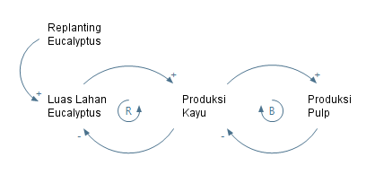

**5.2.2. Model Simulasi**

Berikut ini merupakan pembuatan model simulasi menggunakan metode *Agent Based Modeling* dan *System Dynamics.*

1. Pembuatan *State Chart*
2. Pembuatan *Stock and Flow Diagram*

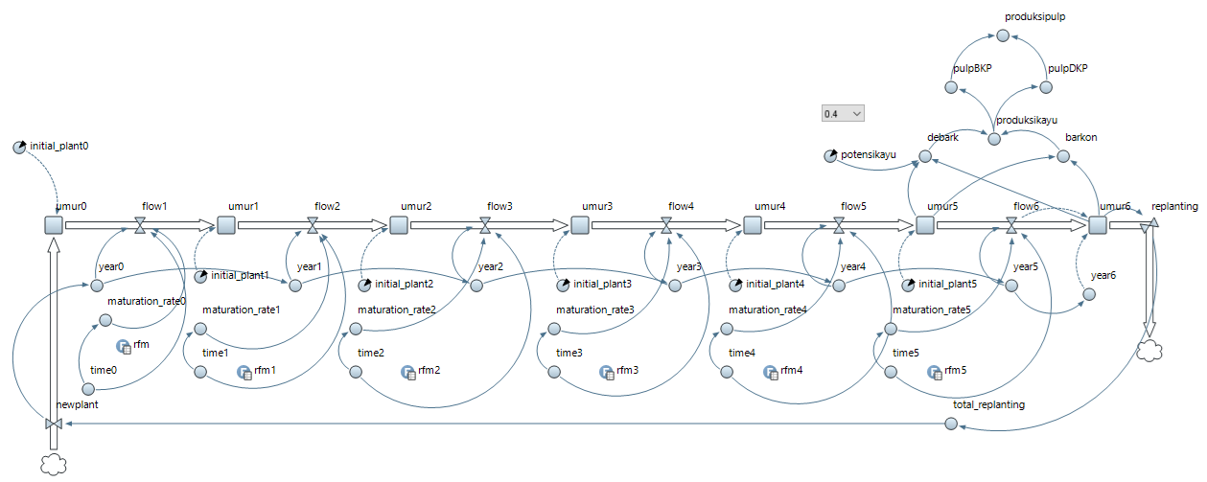

**5.2.3. Verifikasi Model**

**5.2.4. Validasi Model**

**5.2.5. Simulasi Eksperimen**